### 扎根课堂互助成长  同心聚力共谋发展

——常州市新北区小学体育乡村骨干教师培育站第5次集中研修活动

秋阳杲杲，秋风正好。2020年11月10日，常州市新北区小学体育孙建顺乡村骨干教师培育站研讨活动在新北区圩塘中心小学如期展开。本次活动特邀特级教师赵金华老师及特级教师后备人才黄华萍副校长前来指导并全程参与了活动。

一、聚焦课堂研讨，思维碰撞出策略

新北区薛家小学的储莉老师执教五年级《下压式交接棒》一课，储老师精心设计教学环节，通过小试牛刀让学生体验传接，学生思考如何才能快速的交接，引出本节课内容。练习环节层层深入，从原地到行进，从两人到小组合作，从手型到交接棒传递。为了避免练习枯燥，储老师更是设计了四片小型跑道，增加了练习趣味性。

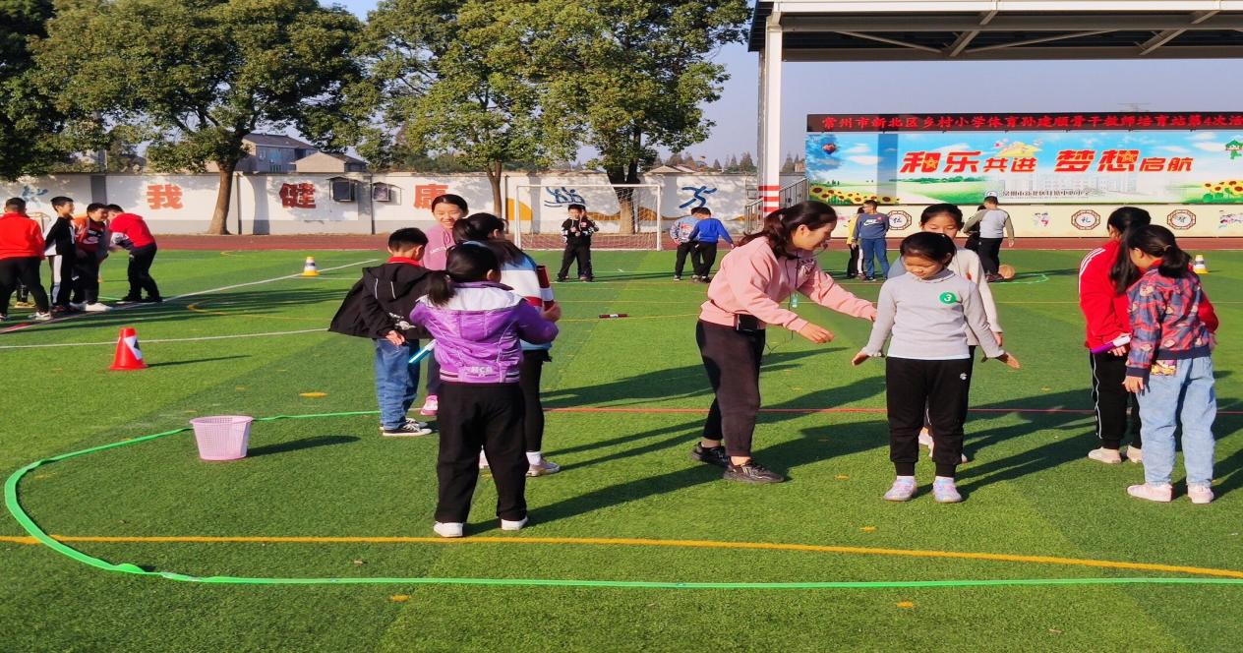

冯自强老师说：“储老师这节课精选教学方法，将复杂的技术动作简化为示意图和口诀，引导学生分组探究学习，让学生更直观得理解学习技术动作，促进学生学习效率的提升。”

新北区圩塘小学的许卓群老师执教了二年级《助跑几步单脚起跳双脚落地》，许老师童趣化的语言给大家留下深刻的印象。在活动设计方面，她合理设置小青蛙学本领的情境，通过多张防滑垫的巧妙组合摆放，循序渐进展开学练，引导孩子从原地练习逐步加大难度到助跑几步单起双落，提高了练习趣味性。

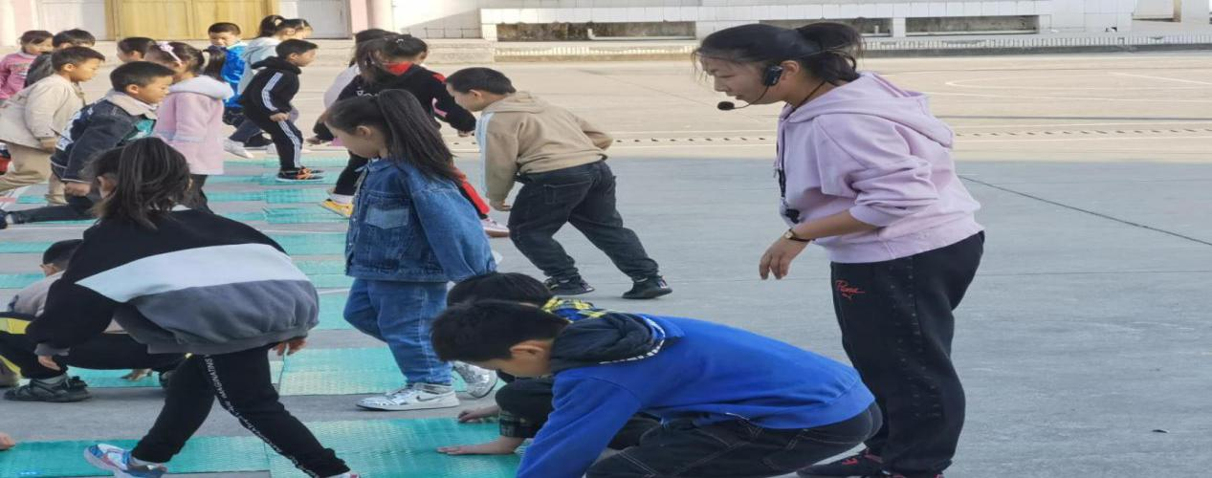

刘涵宇老师：“许老师的这节课采用情境教学模式，用故事形式通过游戏贯穿在教学的过程中，情景交融，让学生始终沉浸在良性的环境中自觉、主动地学习。”

新北区小河中心小学包敏老师执教了四年级《足球：正脚背运球》，包老师紧紧抓住学生“想要玩足球却控不住球”的学习兴趣，正面引导正脚背运球的重要性；紧扣教学重难点，设计多样化的练习形式，体验触球部位、合作踢固定球、尝试短距离带球到快速运球，让学生在愉悦互动的氛围中学有所得。

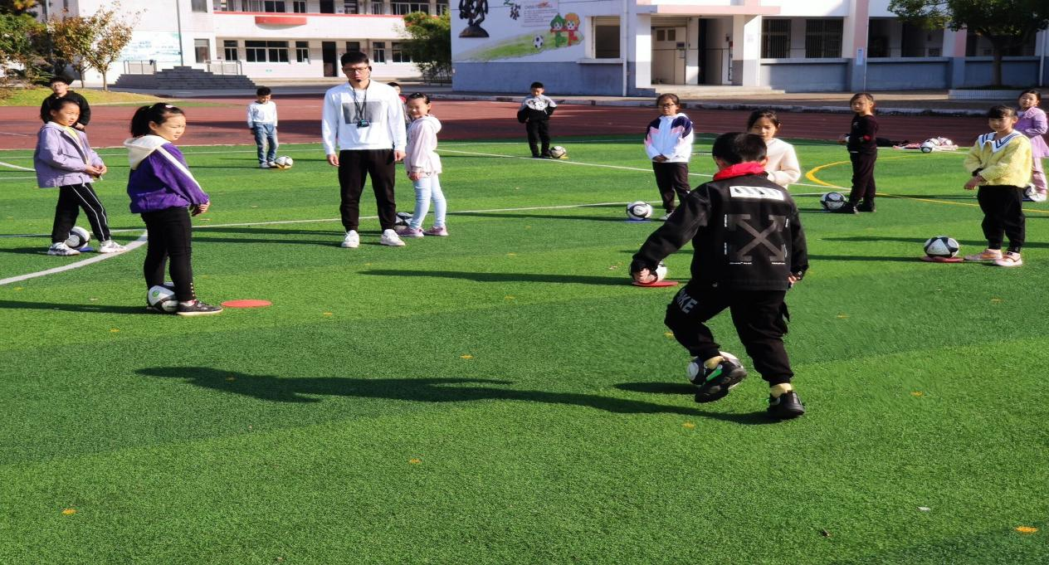

吕鹏老师说：“包老师的语言组织能力较强，通过儿童化的语言巧妙运用加深学生重难点记忆，通过学生最喜欢的游戏的形式，让学生在团队协作中充满积极性地进行学习挑战，有效加强了学生的学习效率。”

新北区圩塘中心小学朱香云老师执教了二年级《跨步跳》，通过萌鸡小队情境导入贯穿课堂，教师童趣化语言及多样化的练习方式深深吸引着学生注意力。通过小组合作及小垫子的不同方式摆放，设计了多种跨跳形式，跨一张、两张、3张组合、4张组合，不仅提高了练习趣味性，还让学生在不断的挑战中逐步提高跨跳能力。

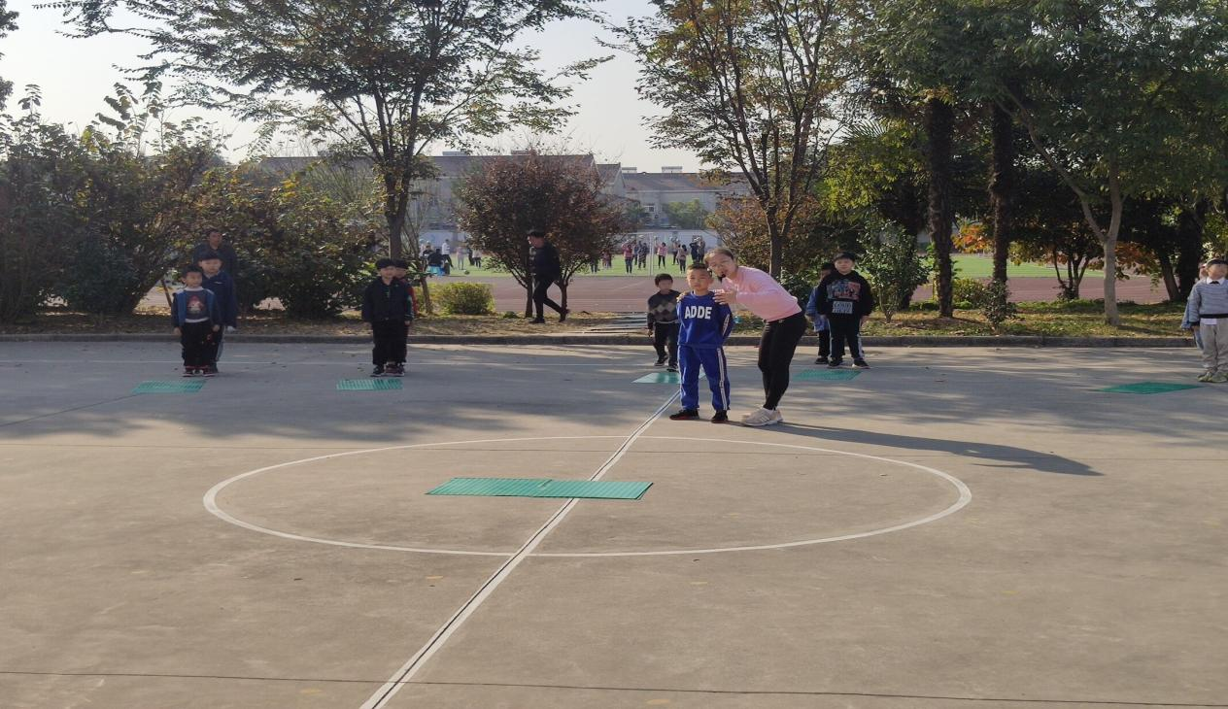

王秀婷老师说:“朱老师巧妙运用体操垫来控制教学内容的推进，帮助学生逐步解决技术难点。最后能分层设计练习难度，做到差异性教学。”

二、互动经验分享，各抒己见出妙招

常州市泰村实验学校蒋立春老师分享《科学锻炼身体的方法》。他用朴实的语言，结合当前疫情，呼吁大家科学锻炼需从实际出发、通过学会、勤练、常赛掌握一项或多项体育技能，并能持之以恒，最终养成终身体育锻炼的习惯。

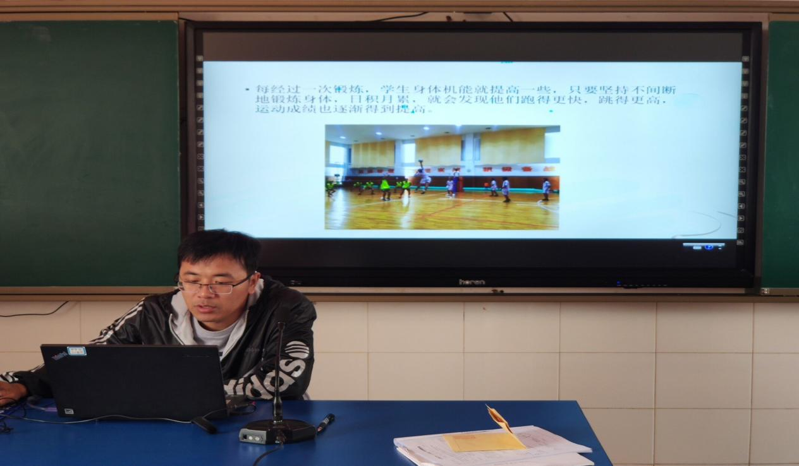

安家小学陈鑫老师说：“体育是培养国家未来接班人，教育大计教师为本。体育教师不仅要上好常规课，还要开展好学校特色的体育课程。技能是体育教师的‘本钱’，教师在平时工作之余，应该加强自身素质锻炼，不断提高自身体能与技能，才能完成传道、授业、解惑的特殊使命。”

常州市郑陆实验学校魏昌皓老师讲解《小学体育微课》，他介绍了什么是微课，微课的形式有哪些，如何制作微课，如何评价微课和微课的应用等五方面的内容，使老师们了解到小“微课”，大“世界”的特点，让微课为学生提供一种新的学习方式，让课堂变得更加高效精彩，从而推动教育质量提升和教育变革。

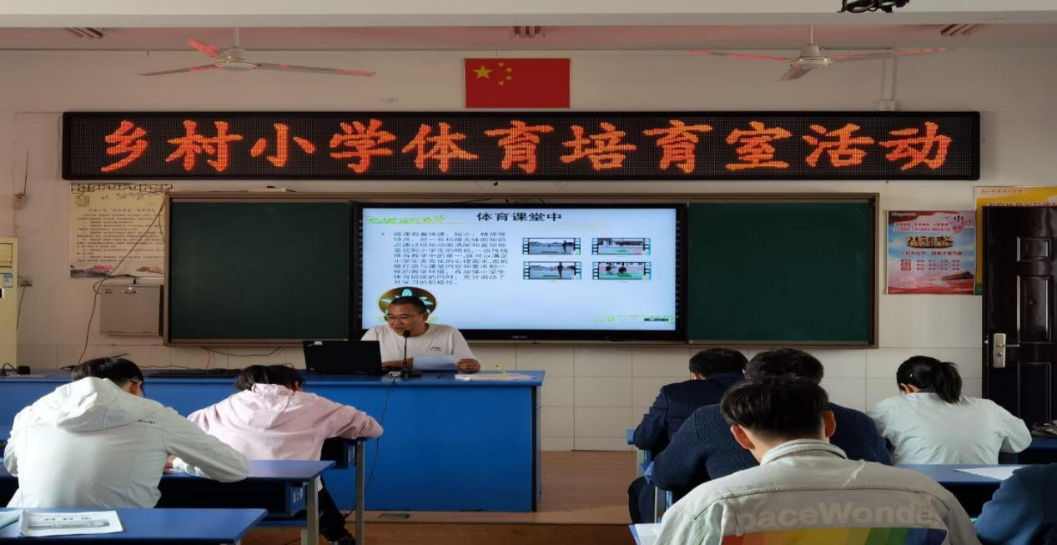

邹区实验学校陈文辉老师说：“随着我国信息技术的蓬勃发展，微课作为全新的教学理念和教学模式，可以有效弥补传统体育课堂中的漏洞和弊端。提升课堂的针对性和有效性，激发学生参与课堂的积极性和热情。我们在平时的体育教学课堂中应积极发挥体育微课的优势，帮助学生树立终身体育的理念，培养终身体育意识，为学生未来发展劣实基础。”

东青实验学校金赟老师结合自身实际分享了《体育课堂的望闻问切术》。他站于儿童立场，通过望（学校、学段、学情）闻（倾听学生）问（引导学生）切（课堂资源的捕捉与利用）等手段，了解并运用它们来有效提高教学质量，让课堂教学充满活力，同时使自己的课堂教学艺术得到提高。同时，金老师还提醒了我们教师，在课堂上既需体察入微，又需把控学生学习时的情绪状态，既需导演好师生的角色定位，又需处理好教与学的成效，为学生开启学习兴趣之门，掌握学习知识。

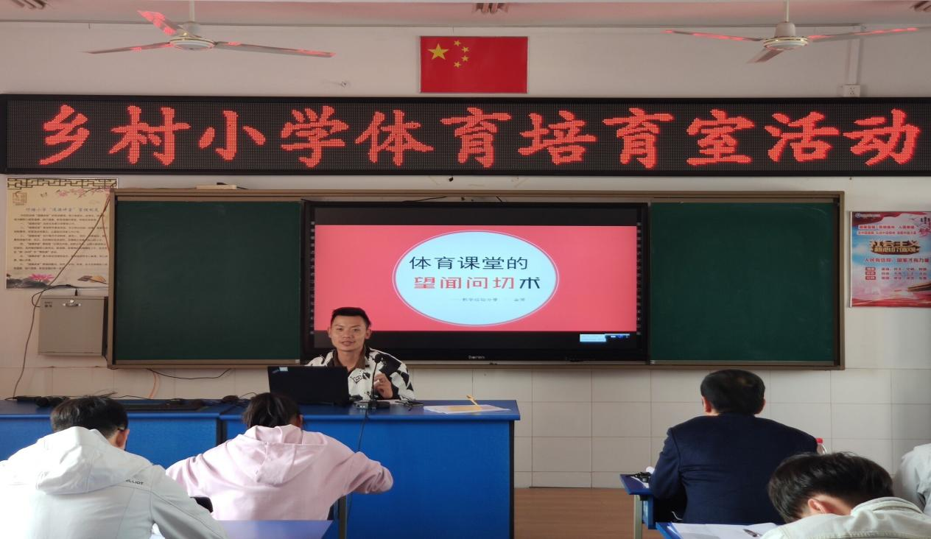

罗溪中心小学顾琳老师说：“从望、闻、问、切诊断法引入阐述了常规体育课注意事项，老师应多与学生沟通了解学生、倾听学生，让学生成为课堂的主人，学会总结归纳整合课堂资源，为以后的上课积累教学经验。”

三、聆听专业引领，内化提升出新知

奔牛高中特级教师赵金华老师为全体学员作了《青年教师专业发展与成长》专题讲座，赵特结合自身专业发展经历讲述了教师成长的几个阶段。第一，初级阶段及胜任教学；第二，中级阶段及原创教学；第三，高级阶段及引领教学。并结合当前实际提出了学员们几点建议：1、激发自身内驱力提升专业发展；2、积极从事教育管理勇挑重担；3、主动并积极争取公开课、讲座、基本功、评优课等提升自己业务水平；4、积极的心态看待教科研：以研促教、以教兴研、教研相长。

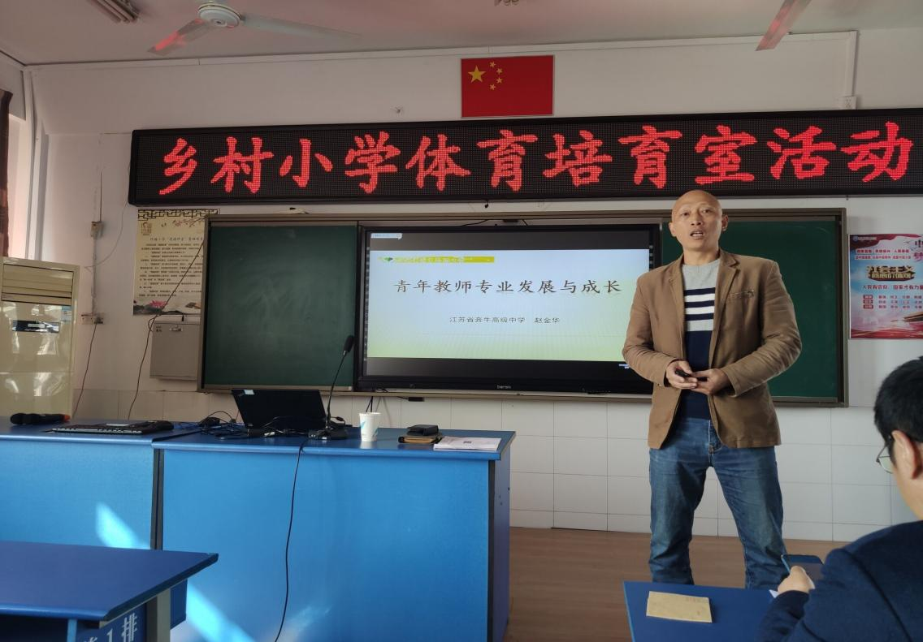

奔牛实验小学谢文杰老师说：“赵特用自己实际经历指导我们，青年教师要积极规划自己的专业发展，主动谋求各项荣誉储备，教学基本功、评优课，论文写作、课题研究，带队训练等，只有不断的朝着目标努力，才能在专业上有所突破。”

特级教师后备人才黄华萍副校长作了《教师语言的艺术》讲座。黄校长指出教师语言具有其独特的价值，结合案例阐述其重要性：1、塑造孩子健康的心灵；2、提高教师上课的课堂品质；3、提高教师自身素质的需要。最后指导教师如何在教学中发挥语言艺术的作用，提高教学质量。学员们受益匪浅。

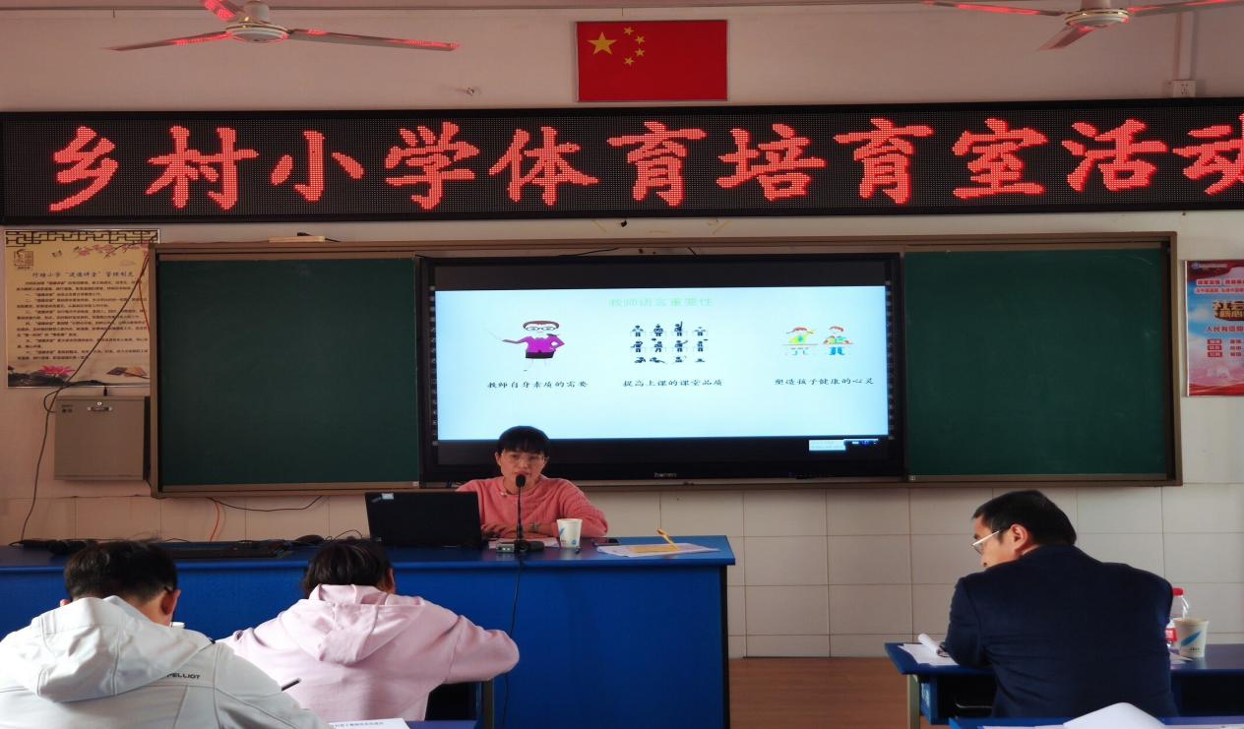

春江小学范奕婷老师说：“语言是人与人之间交流的思想工具，是知识信息的载体，是完成教学任务的主要手段，教师通过情趣盎然的表达，鞭辟入里的分析，入木三分的概括把学生带入魁丽的知识殿堂。说话处处皆学问，教师应修炼语言，展现个人魅力。平时课堂中，教师应注意评价语言，用激励之言让学生获知，少用批评话语，好孩子是夸出来的。根据学生学情也可以用幽默、机智、温情语言等方式与学生沟通交流。”

培育站主持人孙建顺校长作了《体育学术论文的一般格式与撰写》讲座，孙校长介绍了学术论文的一般格式：实验报告、调查报告，结合自身创作的论文实例，详细向成员讲解了摘要、关键词、标题、参考文献的格式，以及学术论文与日常发表论文的不同，两者间如何进行相互转化；最后还提醒成员们在论文创作时要注重数理结合、图文并茂，提高论文的质量。

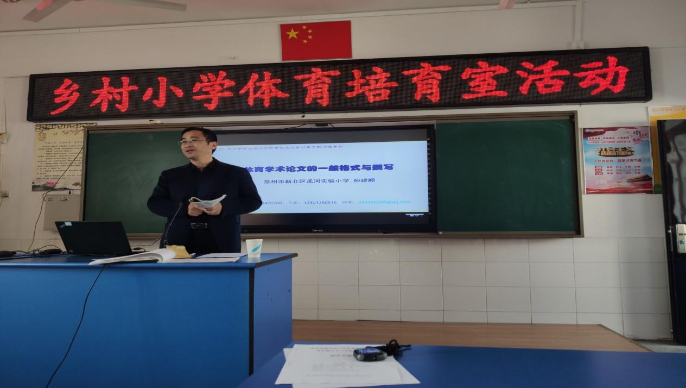

郑陆实验学校夏涛老师说：“规范文章写作格式对树立良好的学术氛围与促进学术交流都有极其重要的推动作用。从论文一般格式、两类文体转化、写作技巧三个方面阐述了论文写作格式的规范性。通过举实例，一个一个环节阐述了该如何规范地写论文，大到课题内容，小到标点格式，都应一丝不苟、认真对待，这样才能体现个人的综合素养。”

一天的研讨活动结束，时间紧凑、内容扎实。学员们在交流探讨、思维碰撞中、筑梦前行，共同成长。

撰稿：金赟 殷文宇 刘莉娜  统稿：戴謇   审核：孙建顺